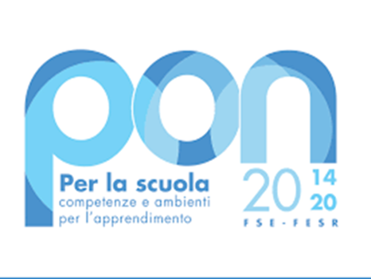


Liceo Scientifico e delle Scienze Umane
"SALVATORE CANTONE"
Via Savona - 80038 Pomigliano d’Arco (NA)
E-mail: naps99000t@istruzione.it Pec: naps99000t@pec.istruzione.it
Tel: (+39) 081 8030377 Fax: (+39) 081 8038512 Web: https://www.cantone.edu.it
Cod.Fisc. 93071840636 cod.mecc. NAPS99000T
CALENDARIO MONITOR ex legge 440
DOCENTE ESPERTO: FEDULLO ANIELLO
TUTOR : FERRARO LAURA
ORE TOTALI:30h

“ ACQUA E ACQUATRICITA’ ”
N | GIORNO | DATA | ORA
1 | VENERDI’ | 15/10/2021 | 16:15/18:15
2 | SABATO | 16/10/2021 | 9:00/12:00
3 | MARTEDI’ | 19/10/2021 | 16:15/18:15
4 | SABATO | 23/10/2021 | 9:00/12:00
5 | MARTEDI’ | 26/10/2021 | 16:15/18:15
6 | VENERDI’ | 29/10/2021 | 16:15/18:15
7 | SABATO | 30/10/2021 | 9:00/12:00
8 | MARTEDI’ | 02/11/2021 | 9:00/12:00
9 | VENERDI’ | 05/11/2021 | 16:15/18:15
10 | SABATO | 06/11/2021 | 9:00/12:00
11 | MARTEDI’ | 09/11/2021 | 16:15/18:15
12 | SABATO | 13/11/2021 | 9:00/12:00

IL DIRIGENTESCOLASTICO
Prof. Giovanni Russo

